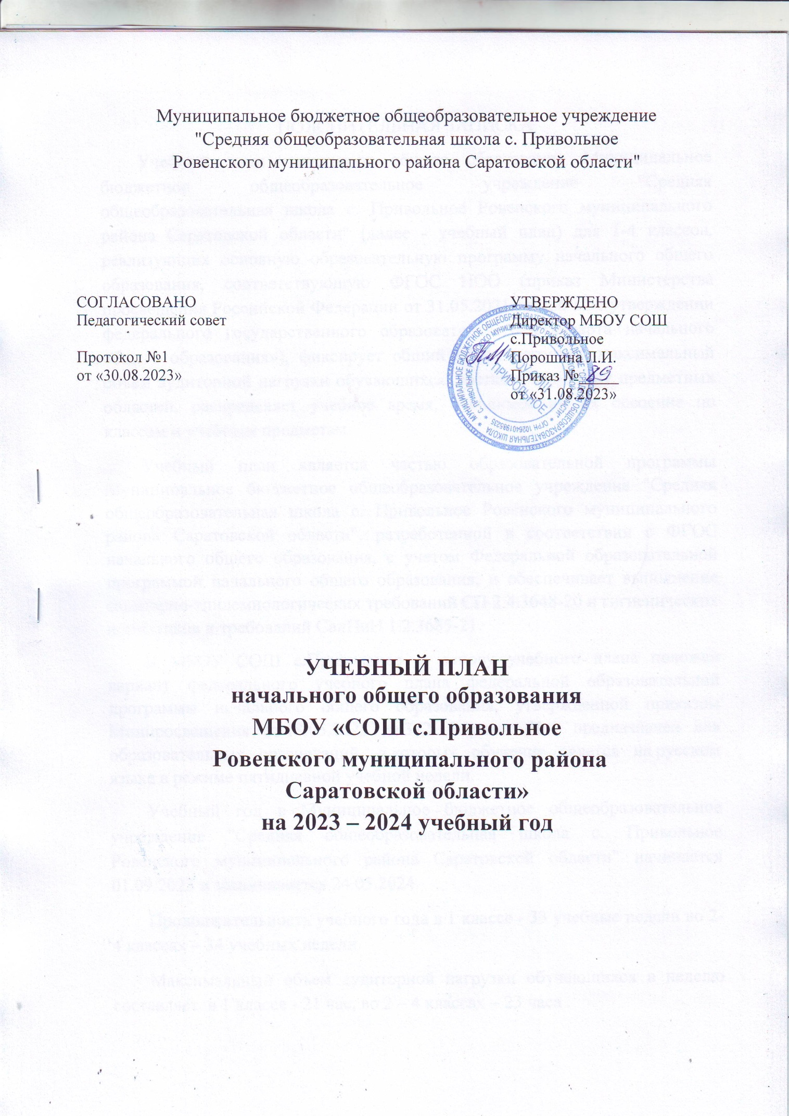

ПОЯСНИТЕЛЬНАЯ ЗАПИСКА

Учебный план начального общего образования Муниципального бюджетного общеобразовательного учреждения "Средняя общеобразовательная школа с. Привольное Ровенского муниципального района Саратовской области" (далее - учебный план) для 1-4 классов, реализующих основную образовательную программу начального общего образования, соответствующую ФГОС НОО (приказ Министерства просвещения Российской Федерации от 31.05.2021 № 286 «Об утверждении федерального государственного образовательного стандарта начального общего образования»), фиксирует общий объём нагрузки, максимальный объём аудиторной нагрузки обучающихся, состав и структуру предметных областей, распределяет учебное время, отводимое на их освоение по классам и учебным предметам.

Учебный план является частью образовательной программы Муниципального бюджетного общеобразовательного учреждения "Средняя общеобразовательная школа с. Привольное Ровенского муниципального района Саратовской области", разработанной в соответствии с ФГОС начального общего образования, с учетом Федеральной образовательной программой начального общего образования, и обеспечивает выполнение санитарно-эпидемиологических требований СП 2.4.3648-20 и гигиенических нормативов и требований СанПиН 1.2.3685-21.

В МБОУ СОШ с.Привольное  в основу учебного плана положен вариант федерального учебного плана федеральной образовательной программы начального общего образования, утвержденной приказом Минпросвещения от 18.05.2023 № 372. Вариант № 1 предназначен для образовательных организаций, в которых обучение ведется на русском языке в режиме пятидневной учебной недели.

Учебный год в Муниципальном бюджетном общеобразовательном учреждении "Средняя общеобразовательная школа с. Привольное Ровенского муниципального района Саратовской области" начинается 01.09.2023 и заканчивается 24.05.2024.

Продолжительность учебного года в 1 классе - 33 учебные недели во 2-4 классах – 34 учебных недели.

Максимальный объем аудиторной нагрузки обучающихся в неделю составляет в 1 классе - 21 час, во 2 – 4 классах – 23 часа .

Образовательная недельная нагрузка распределяется равномерно в течение учебной недели, при этом объем максимально допустимой нагрузки в течение дня составляет:

* для обучающихся 1-х классов - не превышает 4 уроков и один раз в неделю -5 уроков.
* для обучающихся 2-4 классов - не более 5 уроков.

Распределение учебной нагрузки в течение недели строится таким образом, чтобы наибольший ее объем приходился на вторник и (или) среду. На эти дни в расписание уроков включаются предметы, соответствующие наивысшему баллу по шкале трудности либо со средним баллом и наименьшим баллом по шкале трудности, но в большем количестве, чем в остальные дни недели.

Изложение нового материала, контрольные работы проводятся на 2-4-х уроках в середине учебной недели. Продолжительность урока (академический час) составляет 45 минут, за исключением 1 класса.

Обучение в 1-м классе осуществляется с соблюдением следующих дополнительных требований:

* учебные занятия проводятся по 5-дневной учебной неделе и только в первую смену;
* использование «ступенчатого» режима обучения в первом полугодии (в сентябре, октябре - по 3 урока в день по 35 минут каждый, в ноябре-декабре - по 4 урока по 35 минут каждый; январь - май - по 4 урока по 40 минут каждый).
* Продолжительность выполнения домашних заданий составляет во 2-3 классах - 1,5 ч., в 4 классах - 2 ч.

С целью профилактики переутомления в календарном учебном графике предусматривается чередование периодов учебного времени, сессий и каникул. Продолжительность каникул в течение учебного года составляет не менее 30 календарных дней, летом — не менее 8 недель. Для первоклассников предусмотрены дополнительные недельные каникулы в середине третьей четверти.

Учебный план состоит из двух частей — обязательной части и части, формируемой участниками образовательных отношений. Обязательная часть учебного плана определяет состав учебных предметов обязательных предметных областей.

Часть учебного плана, формируемая участниками образовательных отношений, обеспечивает реализацию индивидуальных потребностей обучающихся. Время, отводимое на данную часть учебного плана внутри максимально допустимой недельной нагрузки обучающихся, может быть использовано: на проведение учебных занятий, обеспечивающих различные интересы обучающихся

**Учебный предмет «Русский язык»** направлен на приобщение обучающихся к духовно-нравственным ценностям русского языка и отечественной культуре.

В процессе изучения предмета идет развитие коммуникативно-речевых умений (писать и говорить, слушать и читать), функциональной грамотности и интеллектуальных способностей учащихся. Формируются первоначальные знания о лексике, фонетике, морфологии, морфемике, пунктуации.

В 1 классе обучение русскому языку начинается интегрированным курсом «Обучение грамоте», который содержит разделы «Обучение чтению», «Обучение письму». Его продолжительность (приблизительно 23 учебные недели, 9 часов в неделю) определяется темпом обучаемости учеников, их индивидуальными особенностями и спецификой используемых учебных средств. После завершения интегрированного курса начинается раздельное изучение русского языка и литературного чтения. Предмет изучается в 1-4 классах по 5 часов в неделю.

**Учебный предмет «Литературное чтение»** наряду с русским языком формирует функциональную грамотность, развивает диалогическую и монологическую речь, способствует общему развитию и воспитанию ребенка. На данный предмет отводится 1-4 классах - 4 часа в неделю.

**Учебный предмет «Немецкий язык»** помогает сформировать у младших школьников не только элементарные коммуникативные умения и лингвистические представления, но и всесторонне развивать личность ребенка средствами иностранного языка. На его изучение выделяется 2 часа в неделю со второго по четвертый класс.

**Учебный предмет «Математика»**. Содержание обучения математике в начальной школе направлено на формирование у обучающихся математической речи, логического и алгоритмического и эвристического мышления, которые обеспечат успешное овладение математикой в основной школе. На данный предмет отведено 4 часа в неделю с 1 по 4 класс. Учебный предмет «Окружающий мир» несет в себе большой развивающий потенциал: у детей формируются предпосылки научного мировоззрения,

их познавательные интересы и способности; создаются условия для самопознания и саморазвития ребенка. Знания, формируемые в рамках учебного предмета «Окружающий мир», имеют глубокий личностный смысл и тесно связаны с практической жизнью младшего школьника. Недельная нагрузка – 2 часа.

**Комплексный курс «Основы религиозных культур и светской этики»** – формирует у младшего подростка мотивации к осознанному нравственному поведению, основанному на знании культурных и религиозных традиций многонационального народа России и уважении к нему, а также к диалогу с представителями других культур и мировоззрений. Учебный курс является культурологическим и направлен на развитие у школьников 10 – 11 лет представлений о нравственных идеалах и ценностях, составляющих основу религиозных и светских традиций, на понимание их значения в жизни современного общества, а также своей сопричастности к ним.

Выбор модуля, изучаемого в рамках курса ОРКСЭ, осуществляется родителями (законными представителями) обучающихся. Выбор фиксируется протоколами родительских собраний и письменными заявлениями родителей. На 2023-2024 год родителями обучающихся выбран модуль «Основы мировых религий». Недельная нагрузка – 1 час.

**Учебный предмет «Музыка»** направлен на развитие эмоционально-ценностного восприятия произведений музыкального искусства и включает в себя все виды музыкально- творческой деятельности, связанные с единством деятельности композитора, исполнителя, слушателя. Данный предмет изучается по 1 часу в неделю в 1-4 классах.

**Учебный предмет «Изобразительное искусство** направлен на реализацию приоритетных направлений художественного образования: приобщение к искусству как духовному опыту поколений, овладение способами художественной деятельности, развитие индивидуальности, дарования и творческих способностей ребенка. На изучение данного предмета отведен 1 час в неделю в 1 – 4 классах.

**Учебный предмет «Технология»** основной характерной особенностью является деятельностный подход к построению процесса обучения, что способствует формированию у обучающихся представлений о взаимодействии человека и окружающего мира, о роли трудовой деятельности людей в развитии общества; позволяет сформировать начальные технологические знания, важнейшие трудовые умения и навыки. Данный учебный предмет изучается по 1 часу в неделю в 1 - 4 классах.

**Учебный предмет «Физическая культура»** призван сформировать у младших школьников потребность в бережном отношении к своему здоровью, в творческом использовании средств физической культуры в организации здорового образа жизни, качественном овладении жизненно важными двигательными навыками и умениями. На учебный предмет «Физическая культура» отводится в 1 – 4 классах 2 часа в неделю. 3 час реализуется за счет внеурочной деятельности.

Оценивание младших школьников в течение первого года обучения осуществляются в форме словесных качественных оценок на критериальной основе, в форме письменных заключений учителя, по итогам проверки самостоятельных работ.

В формирующей части на учебные предметы по окружающему миру в 1 классе, по математике во 2 классе, по русскому языку в 3 классе отводится 3 часа на следующие учебные курсы:

**Учебный курс «Мир вокруг нас»** в 1 классе на изучение отводится 1 час в неделю, 33 часа в год. Изучение окружающего мира, интегрирующие знания о природе, предметном мире, обществе и взаимодействии людей в нем.

**Учебный курс «Математика в числах»** во 2 классе на изучении отводится 1 час в неделю, 34 часа в год. Обеспечение математического развития обучающихся, способности к интеллектуальной деятельности, пространственного воображения, математической речи.

**Учебный курс «Развитие речи»** в 3 классе на изучение отводится 1 час в неделю, 34 часа в год. Развитие устной и письменной речи обучающихся направлено на решение практической задачи развития всех видов речевой деятельности.

Все предметы обязательной и формирующей части учебного плана оцениваются по четвертям.

Промежуточная аттестация – процедура, проводимая с целью оценки качества освоения обучающимися части содержания (четвертное оценивание) или всего объема учебной дисциплины за учебный год (годовое оценивание).

Промежуточная аттестация обучающихся за четверть осуществляется в соответствии с календарным учебным графиком.

Промежуточная аттестация проходит на последней учебной неделе четверти. Формы и порядок проведения промежуточной аттестации определяются «Положением о формах, периодичности и порядке текущего контроля успеваемости и промежуточной аттестации обучающихся МБОУ

СОШ с. Привольное.

Итоговая промежуточная аттестация проводится по определенным предметам учебного плана выбранным педагогическим советом(Протокол №1 от 31.08.2023г.)

Освоение основных образовательных программ начального общего образования завершается итоговой аттестацией. Нормативный срок освоения ООП НОО составляет 4 года.

**Учебный план начального общего образования**

**МБОУ СОШ с. Привольное на 2023 – 2024 учебный год**

|  |  |  |  |  |  |  |
| --- | --- | --- | --- | --- | --- | --- |
| **Предметная область** | **Учебный предмет** | **Количество часов в неделю** | | | | |
| **1** | **2** | **3** | **4а** | **4б** |
| **Обязательная часть** | | | | | | |
| Русский язык и литературное чтение | Русский язык | 5 | 5 | 5 | 5 | 5 |
| Литературное чтение | 4 | 4 | 4 | 4 | 4 |
| Иностранный язык | Иностранный язык  (немецкий) | 0 | 2 | 2 | 2 | 2 |
| Математика и информатика | Математика | 4 | 4 | 4 | 4 | 4 |
| Обществознание и естествознание ("окружающий мир") | Окружающий мир | 2 | 2 | 2 | 2 | 2 |
| Основы религиозных культур и светской этики | Основы религиозных культур и светской этики | 0 | 0 | 0 | 1 | 1 |
| Искусство | Изобразительное искусство | 1 | 1 | 1 | 1 | 1 |
| Музыка | 1 | 1 | 1 | 1 | 1 |
| Технология | Технология | 1 | 1 | 1 | 1 | 1 |
| Физическая культура | Физическая культура | 2 | 2 | 2 | 2 | 2 |
| Итого | | 20 | 22 | 22 | 23 | 23 |
| **Часть, формируемая участниками образовательных отношений** | | | | | | |
| **Наименование учебного курса** | |  |  |  |  |  |
| Мир вокруг нас | | 1 | 0 | 0 | 0 | 1 |
| Математика в числах | | 0 | 1 | 0 | 0 | 1 |
| Развитие речи | | 0 | 0 | 1 | 0 | 1 |
| Итого | | 1 | 1 | 1 | 0 | 3 |
| ИТОГО недельная нагрузка | | 21 | 23 | 23 | 23 | 23 |
| Количество учебных недель | | 33 | 34 | 34 | 34 | 34 |
| Всего часов в год | | 693 | 782 | 782 | 782 | 782 |

**Промежуточная аттестация**

Освоение основной образовательной программы начального общего образования сопровождается годовой промежуточной аттестацией обучающихся.

Промежуточная аттестация проходит согласно Положению о формах, периодичности и порядке текущего контроля успеваемости и промежуточной аттестации обучающихся МБОУ СОШ с.Привольное

Во 2-4 классах используется пятибалльная система. Периодами промежуточной аттестации являются четверти. Отметка обучающегося за четверть выставляется на основе результатов текущего контроля успеваемости, с учетом результатов текущих и письменных контрольных работ.

Результаты промежуточной аттестации во 2-4 классах оцениваются по пятибалльной системе в соответствии с нормами оценки знаний по данному учебному предмету.

Отметка по итогам промежуточной аттестации выставляется в электронный журнал на дату проведения работы.

Годовые отметки во 2-4 классах по каждому учебному предмету, курсу, дисциплине (модулю) и иным видам учебной деятельности, предусмотренным учебным планом, определяются как среднее арифметическое четвертных отметок и выставляются всем обучающимся целыми числами в соответствии с правилами математического округления.

**Сроки итоговой промежуточной аттестации:**

|  |  |
| --- | --- |
| Основной период итоговой промежуточной аттестации | Повторная итоговая промежуточная аттестация |
| 29.04.2024- 23.05.2024 | 24.05.2024- 30.05.2024 |
| Сроки промежуточной аттестации в форме всероссийских проверочных работ (ВПР) определяются приказом Федеральной службы по надзору в сфере образования | |

**Формы проведения итоговой промежуточной аттестации**

|  |  |  |  |
| --- | --- | --- | --- |
| Класс | Предметы | Форма проведения  аттестации | Особенности проведения |
| 2 | Русский язык | Диктант с грамматическими заданиями | В присутствии учителя предметника |
| Математика | Контрольная работа |
| 3 | Русский язык | Диктант с грамматическими заданиями | В присутствии учителя предметника |
| Математика | Контрольная работа |
| 4а | Русский язык | Диктант с грамматическими заданиями | Без участия учителя, ведущего предмет у данных обучающихся |
| Математика | Контрольная работа |
| Окружающий мир | Контрольная работа |
| 4б | Русский язык | Диктант с грамматическими заданиями | Без участия учителя, ведущего предмет у данных обучающихся |
| Математика | Контрольная работа |
| Окружающий мир | Контрольная работа |

|  |  |  |
| --- | --- | --- |
| **Класс** | **Учебный предмет, курс** | **Форма промежуточной аттестации** |
| 2–3-и | Русский язык | Диктант с грамматическим заданием |
| 2–3-и | Литературное чтение | Учет текущих образовательных результатов |
| 2–3-и | Иностранный язык (немецкий) | Тестирование |
| 2–3-и | Математика | Контрольная работа |
| 2–3-и | Окружающий мир | Комплексная работа |
| 2–4-е | Музыка | Учет текущих образовательных результатов |
| 2–4-е | Изобразительное искусство | Учет текущих образовательных результатов |
| 2–4-е | Технология | Учет текущих образовательных результатов |
| 2–4-е | Физическая культура | Тестирование |
| 2-й | « Математика в числах» (математическая грамотность) | Контрольная работа |
| 3-й | «Развитие речи» (читательская грамотность) | Работа с художественным текстом |
| 4-е | Русский язык | ВПР |
| 4-е | Литературное чтение | Учет текущих образовательных результатов |
| 4-е | Иностранный язык ( немецкий) | Тестирование |
| 4-е | Математика | Контрольная работа |
| 4-е | Окружающий мир | ВПР |
| 4-е | Основы религиозных культур и светской этики | Проектная работа |

**Формы проведения промежуточной аттестации**

